Тесты по технологии по теме Металлообработкa
 | вопрос | Ответ № 1 | Ответ № 2 | Ответ № 3
1 | Инструмент для обработки металла | Зубило  Стамеска  Напильник  Кернер  Рубанок  Плоскогубцы | Молоток  Зубило  Плоскогубцы  Напильник  Крейцмессель  Кернер | Напильник  Долото  Кернер  Пассатижи  Круглогубцы  Молоток
2 | Содержание углерода в сталях | До 2 % | 2% и более | 4% и меньше
3 | Виды художественной обработки металлов | 1.Пропильной металл  2.Ковка  3.Мозаика с метал-  лическим контуром  4Выжегание  5.Изделия из проволоки  6.Чеканка  7.Тиснение по фольге | 1.Изделия из проволоки  2.Чеканка  3.Мозаика с метал-  лическим контуром  4.Выжегание  5.Ковка  6.Пропильной металл  7.Изделия из проволоки | 1.Тиснение по фольге  2.Изделия из проволоки  3.Мозаика с металлическим контуром  4.Басма  5.Пропильной металл  6.Чеканка  7.Ковка
4 | Изготовление тонколистового металла  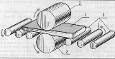 | 1.Заготовка  2.Валки  3.Ролики | 1.Ролики  2.Заготовка  3.Валки | 1.Валки  2.Ролики  3.Заготовка
5 | Линии чертежа | Сплошная толстая  Штриховая  Сплошная тонкая  Сплошная кривая  Штрихпунктирная | Сплошная кривая  Волнистая  Сплошная тонкая  Штриховая  Штрихпунктирная | Штрихпунктирная  Сплошная тонкая  Сплошная толстая  Волнистая  Штриховая
6 | Элементы резца  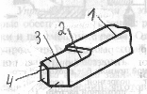 | 1.Тело  2.Головка  3.Режущая часть  4.Вершина резца | 1.Вершина резца  2.Тело  3.Головка  4.Режущая часть | 1.Головка  2.Тело  3.Режущая часть  4.Вершина резца
7 | Что изготовляют из проволоки? | 1.Гвозди  2.Свёрла  3.Бруски  4.Прурижины | 1.Свёрла  2.Сталь  3.Пружины  4.Гвозди | 1.Арматура  2.Пружины  3.Гвозди  4.Свёрла
8 | Механические свойства сталей? | 1.Прочность  2.Твёрдость  3.Упругость | 1.Вязкость  2.Ковкость  3.Пластиность | 1.Жидкотекучесть  2.Пластичность  3.Свариваемость
9 | Инструменты для ручного нарезания резьбы | 1.Плашка  2.Тиски  3.Метчик | 1.Метчик  2.Молоток  3.Плашка | 1.Зубило  2.Плашка  3.Метчик
10 | Технологические свойства металлов | 1.Свариемость  2.Упругость  3.Ковкость | 1.Жидкотекучесть  2.Вязкость  3.Свариваемость | 1.Ковкость  2.Свариваемость  3.Жидкотекучесть
11 | Элементы токарного  станка тв-6  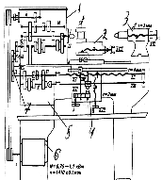 | 1.Передняя бабка  2.Фартук  3.Задняя бабка  4.Суппорт  5.Коробка подач  6.Электродвигатель  7.Гитара | 1.Передняя бабка  2.Суппорт  3.Задняя бабка  4Фартук  5.Корбка подач  6.Электродвигатель  7.Гитара | 1.Передняя бабка  2.Суппорт  3.Задняя бабка  4.Гитара  5.Коробка подач  6.Электродвигатель  7.Фартук
12 | Инструмент для разметки по металлу  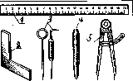 | 1.Масштабная линейка  2.Столярный угольник  3.Карандаш  4.Разметочный циркуль  5.Кернер | 1.Масштабная линейка  2.Слесарный  угольник  3.Карандаш  4.Разметочный циркуль  5.Кернер | 1.Масштабная линейка  2.Слесарный угольник  3.Чертилка  4.Кернер  5.Разметочный циркуль
13 | Расставьте напильники по номерам:  1.Драчёвые  2.Личные  3.Бархатнык | 1. 0-1  2. 4-5  3. 2-3 | 1. 0-1  2. 2-3  3. 4-5 | 1. 4-5  2. 2-3  3 0-1
14 | Что изготовляют из тонколистового металла | 1.Корпуса авто  2.Фанеру  3.Фольгу | 1.Жестяные крыши  2.Гвозди  3.Факеру | 1.Фольгу  2.Жестяные крыши  3.Корпуса авто
15 | Сверлильный станок:  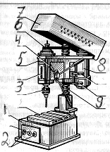 | 1.Основание  2.Патрон  3.Кнопки  включения  4.Рукоятка подач  5.Электродвигатель  6.Ременная передача  7.Кожух  защитный  8.Шпиндельная бабка  9.Колонка | 1.Основание  2.Кнопки  включения  3.Патрон  4.Рукоятка подач  5.Шпиндельная  бабка  6.Ременная  передача  7.Кожух  защитный  8.электродвигатель  9.Колонка | 1.Основание  2.Кнопки  включения  3.Электродвигатель  4.Рукоятка подач  5.Шпиндельная бабка  6.Ременная передача  7.Кожух  защитный  8.Патрон  9.Колонка
16 | Комплект для нарезания метрической резьбы  1 2 3  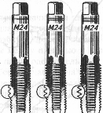 | 1.Черновой  2.Средний  3.Чистовой | 1.Черновой  2.Чистовой  3.Средний | 1.Чистовой  2.Средний  3.Черновой
17 | 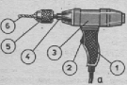 | 1. Корпус  2. Рукоятка  3. Выключатель  4. Патрон  5. Шпиндель  6.Сверло | 1.Рукоятка  2.Выключатель  3.Корпус  4.Шпиндель  5.Патрон  6.Сверло | 1. Рукоятка  2. Выключатель  3. Корпус  4. Патрон  5. Шпиндель  6. Сверло
18 | Механические передачи  1 2 3  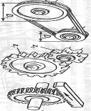 | 1.Ременная  2.Реечная  3.Зубчатая | 1.Верёвочная  2.Зубчатая  3.Реечная | 1.Ременная  2.Зубчатая  3.Реечная
19 | Профили насечек напильника  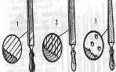 | 1.Одинарная  2.Рашпильная  3.Двойная | 1.Рашпильная  2.Двойная  3.Одинарная | 1.Одинарная  2.Двойная  3.Рашпильная
20 | Инструменты для сверления | 1.Коловорот  2.Сверло  3.Дрель  4.Кернер | 1.Сверло  2.Пробойник  3.Дрель  4.Коловорот | 1.Коловорот  2.Сверло  3.Дрель  4.Шлямбур
21 | Виды заклёпок  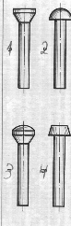 | 1.Полупотойная  2.Потайная  3.Плоская  4.Полукруглая | 1.Потайная  2. Полукруглая  3.Полупотайная  4.Плоская | 1.Потайная  2.Полупотайная  3.Полукруглая  4.Плоская
22 | 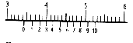 | 0,34мм | 3,43мм | 34,3мм
23 | Зубило  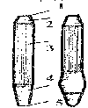 | 1.Боёк  2.Рабочая часть  3.Средняя часть  4.Ударна часть  5.Режущая  кромка | 1.Боёк  2.Ударная часть  3.Средняя часть  4.Рабочая часть  5.Режущая  кромка | 1.Ударная часть  2.Рабочая часть  3.Средняя часть  4.Боёк  5.режущая  кромка
24 | Горизонтально-фрезерный станок  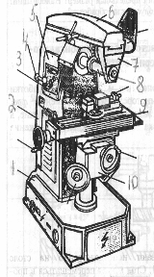 | 1.Консоль  2.Корпус станка  3,4Рукоятки переключения  частоты  вращения  шпинделя  5.Стол  6.Серьга  7.Оправка с фрезой  8.Хобот  9.Основание  10.Коробка скоростей | 1.Основание  2.Корпус станка  3,4Рукоятка переключения  частоты  вращения  шпинделя  5.Консоль  6.Оправка  с фрезой  7.Хобот  8.Серьга  9.Стол  10.Коробка  скоростей | 1.Онование  2.Корпус станка  3,4Рукоятки переключения частоты  вращения шпинделя  5.Коробка скоростей  6.Хобот  7.Серьга  8.Оправка с фрезой  9.Стол  10.Консоль
25 | Содержание углерода в чугуне | 2-4% | До 2% | 4% и более
26 | Цветные металлы | 1.Латунь  2.Бронза  3.Дюралюминий | 1.Дюралюминий  2.Сталь  3.Латунь | 1.Латунь  2.Бронза  3.Чугун
27 | Штангенциркуль  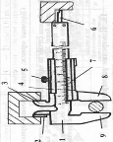 | 1.Штанга  2.Верхняя  неподвижная губка  3.Верхняя  подвижная губка  4.Подвижная  рамка  5.Глубомер  6.Нониус  7.Нижная  подвижная губка  8.Нижная неподвижная губка  9.Зажимной винт | 1. Штанга  2.Верхняя  неподвижная губка  3.Верхняя  подвижная  Губка  4.Подвижная  рамка  5.Зажимной винт  6.Глубинометр  Нониус  8.Нижняя  подвижная губка  9.Нижняя  неподвижная губка | 1.Глубомер  2.Верхняя неподвижная губка  3.Верхняя подвижная  губка  4.Нониус  5.Зажимной винт  6.Штанга  7.Подвижная рамка  8.Нижная подвижная  губка  9.Нижная неподвижная губка
28 | Слесарная ножовка  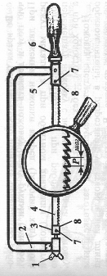 | 1.Штивты  2.Рамка  3.Неподвижная головка  4.Ножовочное  плотно  5.Подвижная  головка  6.Хвостовик  с ручкой  7.Гайка  8.Прорези | 1.Гайка  2.Рамка  3.Подвижная головка  4.Ножовочное полотно  5.Неподвижная головка  6.Хвостовик с  ручкой  7.Штивты  8.Прорези | 1.Гайка  2.Рамка  3.Неподвижная головка  4.Ножовочное полотно  5.Подвижная головка  6.Хвостовик с ручкой  7.Прорези  8.Штивты
29 | Производство  проволоки:  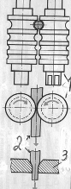 | 1.Валки  2.Пороволока  3.Фильеры | 1. Фильеры  2. Проволока  3. Валки | 1. Проволока  2. Валки  3. Фильеры
30 | Сортовой прокат:  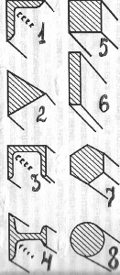 | 1. Треугольник  2. Уголок  3. .Рельс  4. Шестигранник  5. Квадрат  6. Полоса  7. Швеллер  8. .Круг | 1. Треугольник  2. .Рельс  3. Уголок  4. Шестигранник  5. Квадрат  6. Полоса  7. Швеллер  8. .Круг | 1.Уголок  2.Треугольник  3.Швеллер  4.Рельс  5.Квадрат  6.Полоса  7.Шестигранник  8.Круг

